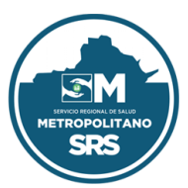Servicio Regional de Salud Metropolitano

Durante el mes de julio del 2024, no se realizó ningún proceso de compras bajo esta modalidad.

